Sälen – 2014

Sammantaget kombinationen, träning, omgivning/natur och umgänge är sälen-lägret en av träningsårets höjdpunkter. Speciellt i år som vädret var bra. Lägret, som i år var mellan den 28/8 och 31/8, bevistades i år av fem klubbmedlemmar. Vi som deltog var Björn Robinson, Krister Kjellgren, Evert Kjellgren, Marko Heikkilä och jag - Leif Linderholt.
Årets upplaga blev lite annorlunda då flera av ”stammisarna” inte hängde med. Vi som cyklar passade därför på att byta ut Lvg-cyklarna som vi kört med senaste åren mot MTB-cyklar.
Vi åkte upp i två bilar på torsdagseftermiddagen. Marko, Björn och jag som åkte iväg lite tidigare hann med ett pass direkt när vi kom upp. Vi testade då den nya MTB-leden mellan Hundfjället och Rörbäcksnäs. Leden började väldigt lovande med fina stigar men efter ett tag blev det ganska stenigt. I efterhand insåg vi att detta parti hade kunnat undvikas om man så ville. Efter kollat in starten av MTB-lederna i Rörbäcksnäs tog vi asfaltsvägen tillbaka till Hundfjället. Vägen bjuder på långa uppförsbackar som ger bra puls om man trycker på. Det här blev en fin rivstart på träningshelgen med lite lagom ont i benen.
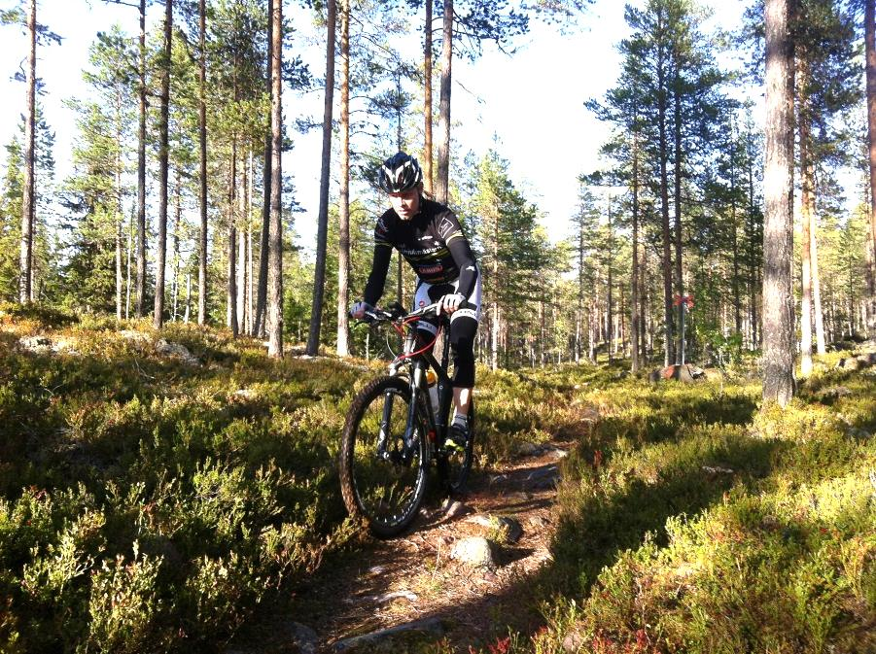
Marko på väg mot Rörbäcksnäs på lägrets första pass.
På lördagsmorgonen drog alla utom Björn iväg till Rörbäcksnäs. Denna gång tog vi asfaltsvägen till Rörbäcksnäs, vilken gav en behaglig färd med mycket nedförskörning.
Efter att lagt ett bidrag till underhåll av lederna i ”karma-lådan” tog vi den grönmarkerade MTB-leden ”Näslingen” 19 km (lätt). Vilken visade sig vare en mycket fin och lättcyklad led.
När ”Näslingen” väl var avklarad cyklade vi hemåt. Denna gång tog vi MTB-leden i istället för asfaltsvägen men nu undvek vi de mest steniga partierna genom att åka grusväg.
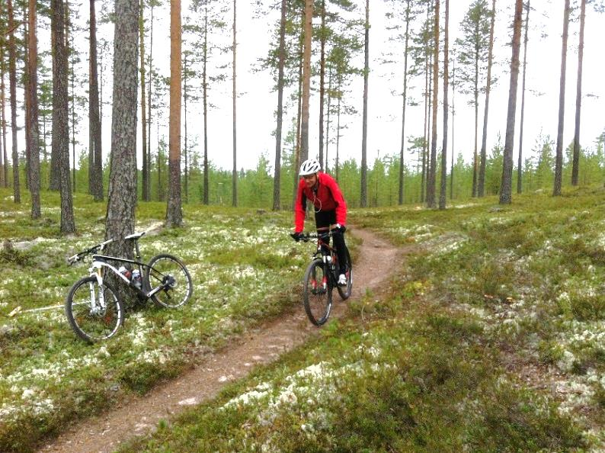
Krister på ”Näslingen”
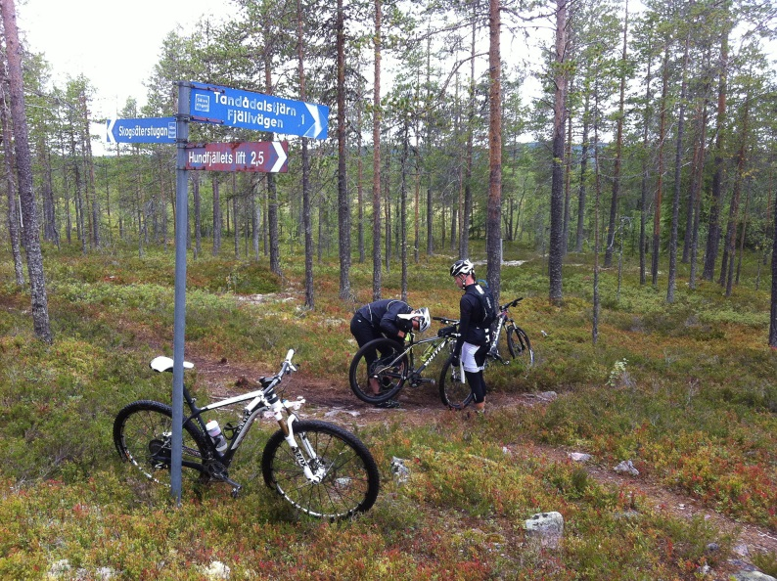
Här är det lite ”cykelmek” då Everts bakväxel trilskades efter en marksyning.
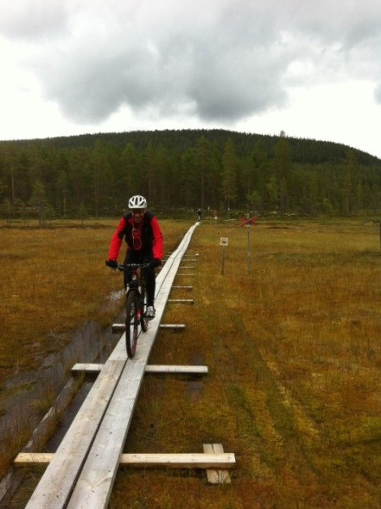
Krister på väg hem från Rörbäcksnäs på dagens längsta spång.
Efter lunch och vila tog vi bilarna för att återigen åka till Rörbäcksnäs för att genomföra dagens andra pass. Nu fick vi även med oss Björn som passade på att springa en av MTB-banorna. Till skillnad från förmiddagens pass där vi tog det lugnt, så var eftermiddagen intensiv. Därför gjorde vi så att var och en valde bana och fart efter eget tycke och smak. Efter denna urladdning var det skönt att sätta sig i bilarna för återfärd till stugan med dusch och matlagning.
Nästkommande dag, lördag, var det tänkt att på samma sätt som på fredagen köra ett lugnare pass före lunch och sedan köra ett kort intensivt efter. Nu delade vi upp oss så att Marko och jag tog en tur medan Krister och Evert tog en annan. De valde att cykla ”Hemfjället” till Hemfjällstangen för att sedan vända tillbaka mot Lindvallen via grusvägen. Marko och jag drog iväg på ”Hälla-rundan” för att sedan avsluta med ”King-of-the-Hill”. Turen blev lite längre än vi tänkt oss, delvis på grund av jag envisades med att hitta en ny stig. Det gjorde vi men tyvärr var vi tvungna att vända vid en stor bäck/å eftersom det inte fanns någon bro över.
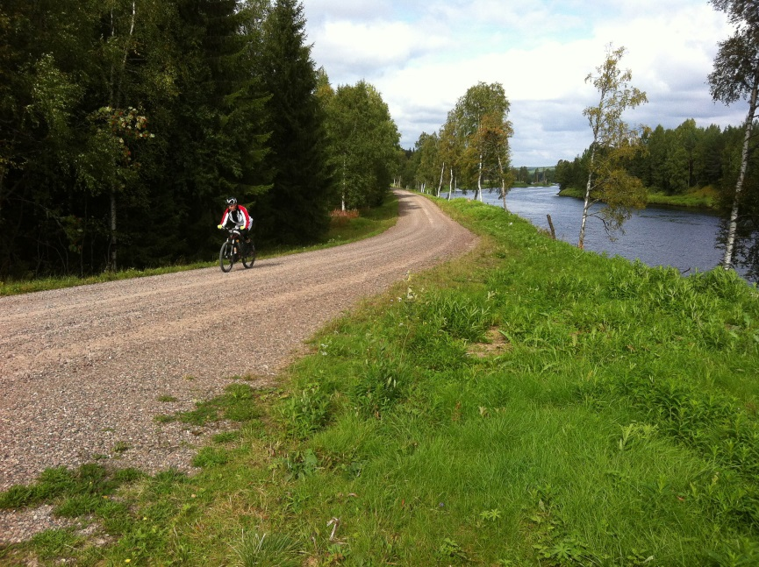
Marko nere vid Västerdalälven innan det bär uppför längs gamla Sälenvägen.
När vi väl var vid starten av King-of-the-Hill var vi båda lite sega så vi modifierade den ursprungliga planen. Ursprungsplanen var att åka King-of-the-Hill banan upp till en av Lindvallens liftstationer för att sedan ta en down-hill bana ner till Lindvallen. Det innebär förstås att man får åka upp för en del av sälenbacken två gånger eftersom vi ska bort till Hundfjället. Detta var inte Marko sugen på i det här läget så han drog direkt upp för Sälenbacken och åkte till stugan. Jag som ändå var sugen på att åka down-hill banan genade lite på King-of-the-Hill men körde ändå upp till liftstationen. Väl uppe på toppen var det full rush med löpare som sprang fjällmaran.
Jag tog den ”Rosa leden” ner. Vilken visade sig var en i rolig och lagom nybörjarbana. Eftersom jag bara hade frigolithjälmen, cykeltröja och tunna lycrabyxor tog jag det ganska lugnt i de ramper och doserade sarger som byggts i några av kurvorna.
Krister och Evert som hade åkt över Hemfjället rapporterade att de haft en bra tur. Cyklingen över fjället hade gått bra. Det var mot slutet nära Hemfjällstangen som det blir lite stökigt där man tydligen får gå med cykeln.
Dagens eftermiddagspass strök vi med tanke på att förmiddagsturen tagit mer på krafterna än vi hade räknat med. Marko och jag åkte ändå ner till Lindvallen eftersom vi gjort upp med Björn att han skulle springa elljusspåret där. Medan han körde sitt pass inspekterade vi en av MTB-lederna (sprintbanan) kring Lindvallen istället. Vi hann även med en sväng i sportbaren där vi tog en zingo och kollade lite på etapploppet Spanien runt (Vueltan).
Krister och Evert kände sig nöjda och bröt upp redan på lördagskvällen medan vi övriga fann det för gott att ta det lugnt och invänta söndagen.
På söndagsmorgonen drog Björn iväg på ett sista pass. Marko och jag kände oss nöjda med de fyra gedigna passen som vi genomfört. Efter sedvanlig packning och städning var det då dags att runda av årets sälen-läger. Vädermässigt måste man säga att vi hade tur med vädret med en del solglimtar och inget regn att tala om.
Vid tangenterna Leif

